TRƯỜNG ĐẠI HỌC BÁCH KHOA HÀ NỘI

ĐỒ ÁN MÔN HỌC
PROJECT 2
Tên đề tài:

WEBSITE ĐỌC TRUYỆN

Sinh viên thực hiện : | Nguyễn Ngọc Tùng
MSSV:  Lớp:  Giảng viên phụ trách:  Học kỳ: | 20220047  Khoa học máy tính 01-K67  Đỗ Tuấn Anh  2024.2  Hà Nội, tháng 6 năm 2025

Chương 1 Giới thiệu đề tài 1
1.1 Đặt vấn đề 1
1.2 Mục tiêu và phạm vi đề tài 2
1.2.1 Phạm vi đề tài 2
1.2.2 Mục tiêu đề tài 3
1.3 Định hướng giải pháp 3
1.3.1 Định hướng và công nghệ: 3
1.3.2 Mô tả giải pháp: 3
1.3.3 Đóng góp và kết quả: 3
1.4 Bố cục đồ án 4
Chương 2 Khảo sát và phân tích yêu cầu 6
2.1 Khảo sát hiện trạng 6
2.1.1 Tổng quan các sản phẩm hiện tại và nhu cầu người dung 6
2.1.2 So sánh và đánh giá tổng quan 6
2.1.3 Hạn chế cần khắc phục 7
2.2 Tổng quan chức năng 7
2.2.1 Biểu đồ use case tổng quan 8
2.2.2 Biểu đồ use case phân rã 8
2.2.3 Quy trình nghiệp vụ 10
2.3 Đặc tả usecase 11
2.3.1 Đặc tả usecase đăng nhập 11
2.3.2 Đặc tả Usecase đăng ký 13
2.4 Yêu cầu phi chức năng 15
Chương 3 Công nghệ sử dụng 16
3.1 Tổng quan về công nghệ 16
3.2 Công nghệ phát triển 16
3.2.1 Nền tảng Node.js 16
3.2.2 Framework Express.js 16
3.2.3 Hệ quản trị cơ sở dữ liệu MySQL 17
3.3 Công nghệ bảo mật 17
3.3.1 Mã hóa mật khẩu với Bcrypt 17
3.4 Công cụ phát triển và quản lý mã nguồn 17
3.4.1 Quản lý phiên bản với Git 17
3.4.2 Môi trường phát triển 18
3.5 Kết luận 18
Chương 4 Phát triển và triển khai ứng dụng 19
4.1 Thiết kế kiến trúc 19
4.1.1 Lựa chọn kiến trúc phần mềm 19
4.1.2 Thiết kế tổng quan 20
4.2 Thiết kế chi tiết 21
4.2.1 Thiết kế giao diện 21
4.2.2 Thiết kế thành phần 23
4.2.3 Thiết kế cơ sở dữ liệu 24
4.3 Xây dựng ứng dụng 25
4.3.1 Thư viện và công cụ sử dụng 25
4.3.2 Kết quả đạt được 26
4.3.3 Minh hoạ các chức năng chính 27
4.4 Triển khai 30
4.4.1 Mô hình triển khai 30
4.4.2 Quá trình triển khai thực tế 31
4.4.3 Tổng kết 31
Chương 5 Kết luận và hướng phát triển 32
5.1 Kết luận 32
5.2 Hướng phát triển 32

Giới thiệu đề tài

Đặt vấn đề
Trong thời đại công nghệ số, nhu cầu giải trí trực tuyến ngày càng trở nên phổ biến và đa dạng. Một trong những hình thức giải trí được ưa chuộng là đọc truyện trực tuyến, đặc biệt với sự phát triển mạnh mẽ của các thể loại như tiểu thuyết, truyện tranh (manga, manhwa, manhua) và truyện ngắn.
Tình hình thực tế
Hiện nay, số lượng người đọc truyện trực tuyến đang gia tăng, đặc biệt ở các nhóm người trẻ, học sinh, sinh viên và dân văn phòng. Các nền tảng đọc truyện hiện có, tuy phổ biến, nhưng vẫn còn tồn tại một số hạn chế:
- Giao diện phức tạp: Nhiều website đọc truyện thiếu sự tối ưu trong trải nghiệm người dùng, gây khó khăn trong việc tìm kiếm và theo dõi truyện yêu thích.
- Quảng cáo gây phiền nhiễu: Phần lớn các nền tảng hiện nay phụ thuộc vào quảng cáo, khiến người dùng không thoải mái khi đọc truyện.
- Hạn chế về nội dung miễn phí: Nhiều website yêu cầu trả phí để truy cập nội dung hoặc có số lượng truyện miễn phí hạn chế.
Ngoài ra, không phải website nào cũng có khả năng hỗ trợ đa nền tảng, khiến việc đọc truyện trên các thiết bị di động, máy tính bảng hoặc máy tính gặp nhiều bất tiện.
Vấn đề hoặc bài toán đặt ra
Trước bối cảnh đó, việc xây dựng một website đọc truyện với giao diện thân thiện, tối ưu trải nghiệm người dùng và cung cấp nội dung phong phú là một nhu cầu cấp thiết. Website này cần:
- Đáp ứng nhu cầu đọc truyện dễ dàng, không bị gián đoạn bởi quảng cáo.
- Cung cấp các tính năng hỗ trợ như lưu truyện yêu thích, đánh dấu chương đã đọc, và gợi ý truyện phù hợp với sở thích người dùng.
- Đảm bảo khả năng sử dụng trên nhiều thiết bị khác nhau.
Tầm quan trọng và lợi ích khi giải quyết bài toán
Nếu vấn đề này được giải quyết, website đọc truyện không chỉ mang lại lợi ích cho người dùng mà còn tạo ra giá trị trong nhiều lĩnh vực khác:
- Lợi ích cá nhân: Người đọc sẽ có một không gian giải trí thoải mái, tiện lợi và dễ dàng truy cập.
- Lợi ích cộng đồng: Tạo một nền tảng tập hợp nhiều tác giả và dịch giả, từ đó thúc đẩy sáng tạo văn học, đồng thời hỗ trợ các cộng đồng yêu truyện giao lưu và chia sẻ.
- Ứng dụng vào lĩnh vực khác: Website có thể mở rộng để hỗ trợ thêm sách điện tử (e-books), bài báo học thuật, hoặc tích hợp với các công cụ giáo dục trực tuyến.
Tóm lại
Việc xây dựng một website đọc truyện không chỉ giải quyết các bất cập hiện tại mà còn góp phần đáp ứng xu hướng đọc truyện trực tuyến ngày càng gia tăng. Dự án này mang lại tiềm năng lớn trong việc cải thiện trải nghiệm người dùng và tạo ra một không gian văn học số hóa đáng tin cậy.
Trong quá trình hoàn thành bài tập lớn, em xin được gửi lời cảm ơn chân thành đến: Thầy giáo hướng dẫn Nguyễn Duy Tùng giảng viên trường Công nghệ thông tin và Truyền thông - Đại học Bách Khoa Hà Nội đã hết lòng hướng dẫn, giúp đỡ tạo mọi điều kiện để em hoàn thành bài tập lớn.

Mục tiêu và phạm vi đề tài

Phạm vi đề tài
Đề tài tập trung vào xây dựng một website đọc truyện với các đặc điểm chính sau:
- Phục vụ người dùng yêu thích đọc truyện trực tuyến tại Việt Nam: Đối tượng hướng tới là học sinh, sinh viên, nhân viên văn phòng và những người yêu thích truyện tranh, truyện chữ.
- Tích hợp các tính năng cơ bản và nâng cao: Gồm đăng ký/đăng nhập người dùng, tìm kiếm truyện, lưu truyện yêu thích, đánh dấu chương đã đọc và gợi ý nội dung.
- Hỗ trợ trên đa nền tảng: Website tương thích với cả máy tính và thiết bị di động.

Mục tiêu đề tài
- Xây dựng nền tảng đọc truyện tối ưu trải nghiệm người dùng: Website có giao diện hiện đại, dễ sử dụng và đáp ứng được nhu cầu của đa số người đọc.
- Đảm bảo chất lượng nội dung: Cung cấp nội dung chọn lọc, có bản quyền và được cập nhật thường xuyên.
- Tạo đột phá trong thị trường đọc truyện trực tuyến tại Việt Nam: Đề xuất các tính năng độc đáo, giúp website trở thành nền tảng đáng tin cậy cho cộng đồng người yêu truyện.
Kết luận
Phạm vi và mục tiêu của đề tài không chỉ nhằm khắc phục các hạn chế hiện tại mà còn tạo ra một nền tảng đọc truyện toàn diện, phục vụ nhu cầu giải trí của người dùng và góp phần phát triển văn hóa đọc trực tuyến tại Việt Nam.

Định hướng giải pháp

Định hướng và công nghệ:
- Backend: Sử dụng Node.js với Express framework để xây dựng REST API, kết hợp MySQL làm cơ sở dữ liệu. Lựa chọn này giúp phát triển nhanh, dễ mở rộng và có hiệu năng tốt.
- Frontend: Sử dụng HTML, CSS, JavaScript.

Mô tả giải pháp:
- Xây dựng hệ thống theo mô hình MVC (Model, View và Controller)
- Thiết kế giao diện responsive, thân thiện người dùng với Material UI, phù hợp với đa dạng các thiết bị (điện thoại, máy tính, ...).

Đóng góp và kết quả:
- Một website đọc truyện thân thiện
- Khả năng mở rộng và tích hợp thêm tính năng mới dễ dàng
- Trải nghiệm người dùng được tối ưu hóa với giao diện hiện đại
Giải pháp này tận dụng các công nghệ hiện đại, phổ biến để xây dựng một hệ thống đọc truyện đáp ứng được các yêu cầu đề ra, đồng thời đảm bảo khả năng mở rộng trong tương lai.

Bố cục đồ án
Phần còn lại của báo cáo đồ án tốt nghiệp này được tổ chức như sau.
Chương 2 trình bày về khảo sát và phân tích yêu cầu.
Trong Chương 3, em giới thiệu về các công nghệ được sử dụng.
Chương 4 triển khai
Chương 5 Định hướng phát triển

Khảo sát và phân tích yêu cầu

Khảo sát hiện trạng

Tổng quan các sản phẩm hiện tại và nhu cầu người dung
Hiện nay, thị trường đã xuất hiện nhiều nền tảng đọc truyện trực tuyến như:
- Manga Plus, Webtoon, Wattpad: Các nền tảng quốc tế cung cấp nội dung đa dạng, giao diện hiện đại, nhưng chủ yếu tập trung vào thị trường toàn cầu và ít hỗ trợ nội dung nội địa hóa cho người dùng Việt Nam.
- TruyenYY, NetTruyen, SanTruyen: Các nền tảng phổ biến tại Việt Nam với lượng người dùng lớn. Tuy nhiên, những website này thường tồn tại các hạn chế như giao diện phức tạp, thiếu tính năng quản lý truyện cá nhân, và phụ thuộc nhiều vào quảng cáo gây phiền nhiễu.
Từ các nghiên cứu, nhu cầu của người dùng tập trung vào các yếu tố sau:
- Trải nghiệm người dùng tốt hơn: Nền tảng cần giao diện đơn giản, dễ sử dụng, hỗ trợ tìm kiếm và quản lý truyện hiệu quả.
- Nội dung phong phú: Cung cấp truyện đa dạng thể loại, cập nhật nhanh chóng và có bản quyền rõ ràng.
- Tương thích đa nền tảng: Người dùng mong muốn có thể truy cập dễ dàng trên máy tính, điện thoại và máy tính bảng mà không gặp gián đoạn.

So sánh và đánh giá tổng quan
Các nền tảng hiện tại tuy có nhiều ưu điểm như kho nội dung phong phú và phổ biến rộng rãi, nhưng vẫn tồn tại các hạn chế lớn, bao gồm:
- Giao diện chưa tối ưu: Các website Việt Nam thường thiếu tính thẩm mỹ, khó sử dụng, và không tập trung vào trải nghiệm người dùng.
- Nội dung thiếu chọn lọc: Nhiều nền tảng có nội dung kém chất lượng hoặc không đảm bảo tính pháp lý, dẫn đến mất niềm tin từ người dùng.

Hạn chế cần khắc phục
Từ đánh giá trên, có thể nhận thấy các hạn chế nổi bật cần được khắc phục:
- Thiếu giao diện thân thiện với người dùng: Website cần thiết kế hiện đại, dễ sử dụng và tập trung vào trải nghiệm đọc.
- Quảng cáo gây phiền nhiễu: Hạn chế hoặc loại bỏ quảng cáo để mang lại trải nghiệm mượt mà hơn.
- Nội dung đa dạng và có bản quyền: Xây dựng kho nội dung chất lượng, đảm bảo pháp lý, và cập nhật thường xuyên.

Tổng quan chức năng
Dựa trên khảo sát, các tính năng quan trọng cần phát triển cho trang web đọc truyện bao gồm:
(1) Đăng tải , chỉnh sửa truyện đã được tải lên
(2) Quản lý truyện được đăng tải
(3) Đăng ký, đăng nhập
(4) Xem lịch sử đọc truyện
(5) Tìm kiếm truyện
(6) Chức năng dành riêng cho độc giả và admin

Biểu đồ use case tổng quan
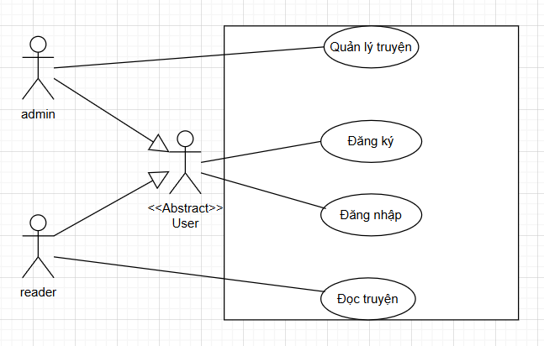
Các tác nhân chính trong phần mềm là admin (người quản lý trang) và reader (độc giả của web). Ngoài ra còn có tác nhân User là vai trò trừu tượng của admin và reader. Các tác nhân trừu tượng dùng để gom nhóm các chức năng quản lý chung. Tác nhân User có chức năng đăng ký, đăng nhập. Tác nhân admin có chức năng quản lý truyện, reader có chức năng đọc truyện

Biểu đồ use case phân rã

Biểu đồ usecase về đăng nhập
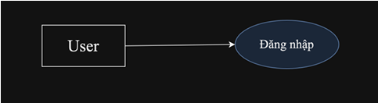
- Tác nhân: User
- Hệ thống: Đăng nhập
- Mô tả:
- Người dùng nhập tài khoản và mật khẩu vào hệ thống
- Hệ thống tìm kiếm tài khoản tương ứng trong cơ sở dữ liệu
- Nếu tài khoản đúng thì hệ thống hiển thị giao diện sử dụng các chức năng hệ thống

Biểu đồ usecase về đăng ký
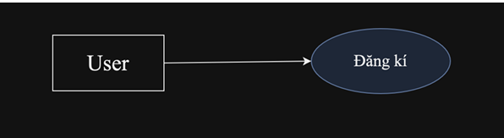
- Tác nhân: User
- Hệ thống: Đăng ký
- Mô tả: Người dùng đăng ký tài khoản mới theo tên, email, mật khẩu tự chọn

Biểu đồ usecase đọc truyện
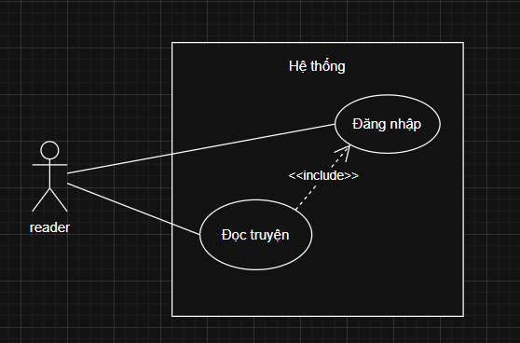

- Tác nhân: reader
- Hệ thống: Đọc truyện
- Mô tả: Người dùng có thể đọc truyện mà không cần phải đăng nhập, hệ thống sẽ gọi tới đăng nhập khi reader muốn bình luận, lưu lịch sử, ...

Biểu đồ usecase quản lý truyện
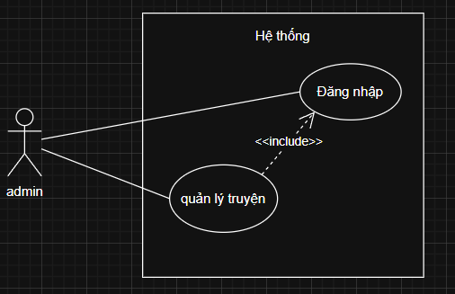
- Tác nhân: admin
- Hệ thống: Quản lý truyện
- Mô tả: admin muốn thực hiện các chức năng của quản lý truyện như thêm, sửa, xóa thì phải đăng nhập

Quy trình nghiệp vụ
Quy trình tổng quát:
Bước 1: Đăng ký tài khoản
- User (là các reader) truy cập trang web và tiến hành đăng ký tài khoản.
- Luồng nghiệp vụ:
- Người dùng điền thông tin cá nhân: Họ tên, email, mật khẩu.
- Hệ thống tạo tài khoản và phân quyền user.
Bước 2: Đăng nhập
- User đăng nhập vào hệ thống bằng email và mật khẩu đã đăng ký.
- Luồng nghiệp vụ:
- Người dùng nhập thông tin đăng nhập.
- Hệ thống xác thực thông tin.
- Truy cập vào giao diện cá nhân dựa trên quyền của người dùng.
Bước 3: Quản lý tài khoản (admin)
- Admin có thể tạo và quản lý nội dung các truyện.
- Luồng nghiệp vụ:
- Đăng truyện: Điền thông tin về tên, miêu tả, tác giả.
- Đăng chương: Các chương ứng với truyện tương ứng.

Đặc tả usecase

Đặc tả usecase đăng nhập
- Tóm tắt: Người dùng sử dụng chức năng này đăng nhập vào hệ thống để có thể sử dụng được các chức năng của hệ thống.
- Sơ đồ hoạt động đăng nhập:
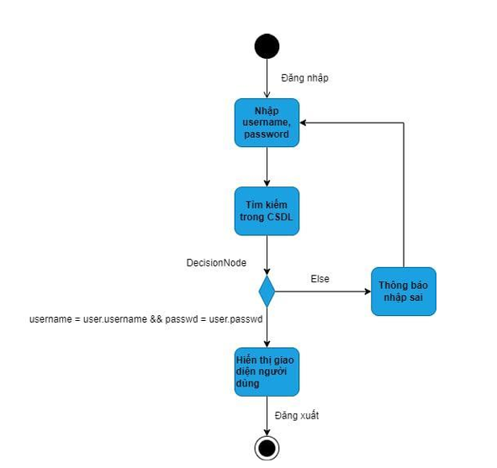
Ảnh usecase đăng nhập
- Mô tả:
● Dòng sự kiện chính:
Bước 1: Thành viên nhập tài khoản và mật khẩu vào giao diện đăng nhập.
Bước 2: Hệ thống tìm kiếm dữ liệu trong cơ sở dữ liệu để đối chiếu.
Bước 3: So sánh
Bước 3.1: Nếu không tồn tại hoặc nhập sai tài khoản, mật khẩu thì hệ thống hiện thông báo sai tài khoản hoặc mật khẩu và nhấn ok để về giao diện đăng nhập Bước 1.
Bước 3.2: Nếu tài khoản đúng thì sang bước
Bước 4: Hiển thị giao diện người dùng.
● Dòng sự kiện phụ:
❖ Dòng thứ nhất:
- Người dùng hủy yêu cầu đăng nhập.
- Hệ thống đóng lại.
- Kết thúc Usecase.
❖ Dòng thứ hai:
- Người dùng nhập thông tin sai.
- Hệ thống hiển thị thông báo lỗi.
- Kết thúc Usecase.
● Hệ thống trước khi Usecase đăng nhập được thực hiện: Không yêu cầu gì.
● Hệ thống sau khi Usecase đăng nhập được thực hiện:
❖ Nếu đăng nhập thành công thì hệ thống sẽ hiển thị giao diện chính. Người dùng có thể thực hiện mọi chức năng trên hệ thống.
❖ Nếu đăng nhập thất bại: Hệ thống sẽ đưa ra thông báo.
● Giao diện: Giao diện form đăng nhập.

Đặc tả Usecase đăng ký
- Mô tả:
● Tóm tắt: Người dùng cần phải đăng ký tài khoản, mật khẩu để có dữ liệu đăng nhập vào và sử dụng hệ thống
● Dòng sự kiện:
❖ Dòng sự kiện chính:
➢ Người dùng khởi động hệ thống.
➢ Hệ thống hiển thị form đăng nhập bao gồm cả link đến form đăng ký người dùng.
➢ Người dùng viên nhập thông tin người dùng: email, mật khẩu, họ và tên.
➢ Người dùng chọn button đăng ký.
➢ Hệ thống kiểm tra sự hợp lệ thông tin và thêm người dùng vào hệ thống.
➢ Kết thúc Usecase
❖ Dòng sự kiện phụ:
Dòng thứ nhất:
➢ Người đăng ký hủy bỏ việc đăng ký.
➢ Hệ thống bỏ qua form đăng ký trở về form chính.
➢ Kết thúc Usecase.
Dòng thứ hai:
➢ Thông tin người dùng nhập không hợp lệ.
➢ Hệ thống hiển thị thông báo lỗi.
➢ Kết thúc Usecase.
● Trạng thái hệ thống trước khi Usecase đăng ký được thực hiện: Hệ thống không có yêu cầu gì.
● Trạng thái hệ thống sau khi Usecase đăng ký thực hiện:
❖ Trường hợp thành công: tài khoản mới được thêm vào hệ thống.
❖ Trường hợp thất bại: hệ thống thông báo lỗi và không thêm người dùng vào hệ thống.
● Giao diện: giao diện đăng ký.

Yêu cầu phi chức năng
Hiệu năng: Trang web cần đảm bảo thời gian phản hồi nhanh (dưới 1.5 giây cho các thao tác thông thường). Cần hỗ trợ lưu lượng lớn mà không giảm hiệu suất khi có nhiều người cùng sử dụng trang web.
Độ tin cậy: Hệ thống phải hoạt động ổn định. Cần dự đoán được các trường hợp mất dữ liệu, dữ liệu bị sai trong quá trình truyền tin.
Tính dễ dùng: Giao diện người dùng cần thân thiện, dễ thao tác.
Tính dễ bảo trì: Mã nguồn cần được viết rõ ràng, có cấu trúc tốt và được chú thích đầy đủ. Cần hỗ trợ khả năng nâng cấp và bảo trì mà không làm gián đoạn hoạt động của trang web.
Yêu cầu kỹ thuật:
- Cơ sở dữ liệu: Cơ sở dữ liệu quan hệ (RDBMS) cụ thể là MySQL.
- Sử dụng expressjs

Công nghệ sử dụng

Tổng quan về công nghệ
Dự án được xây dựng dựa trên kiến trúc client-server hiện đại, áp dụng các công nghệ phổ biến và tiên tiến trong phát triển web.

Công nghệ phát triển

Nền tảng Node.js
Node.js được lựa chọn làm nền tảng chính để phát triển Backend của hệ thống. Đây là một môi trường runtime JavaScript được xây dựng trên V8 JavaScript Engine của Chrome. Node.js cho phép thực thi mã JavaScript ở phía server với hiệu năng cao thông qua cơ chế xử lý bất đồng bộ (asynchronous) và non-blocking I/O.
Ưu điểm chính của Node.js trong dự án:
- Hiệu suất cao trong việc xử lý nhiều kết nối đồng thời
- Hỗ trợ tốt cho các ứng dụng realtime
- Cộng đồng lớn với nhiều package hỗ trợ
- Khả năng mở rộng linh hoạt

Framework Express.js
Express.js được sử dụng như framework chính cho việc xây dựng REST API. Framework này cung cấp một bộ công cụ mạnh mẽ cho việc phát triển ứng dụng web và API với Node.js. Express.js được lựa chọn vì:
- Cú pháp đơn giản và dễ học
- Hệ thống middleware linh hoạt
- Khả năng tích hợp với nhiều thư viện khác
- Hiệu suất và độ ổn định cao

Hệ quản trị cơ sở dữ liệu MySQL
MySQL được chọn làm hệ quản trị cơ sở dữ liệu chính cho dự án. Đây là một hệ quản trị cơ sở dữ liệu quan hệ (RDBMS) phổ biến, có độ tin cậy cao và hiệu suất tốt. MySQL đáp ứng được các yêu cầu về:
- Lưu trữ và quản lý dữ liệu có cấu trúc
- Đảm bảo tính toàn vẹn dữ liệu
- Hỗ trợ truy vấn phức tạp
- Khả năng xử lý đồng thời nhiều người dùng

Công nghệ bảo mật

Mã hóa mật khẩu với Bcrypt
Bcrypt được triển khai để đảm bảo an toàn cho mật khẩu người dùng. Công nghệ này cung cấp:
- Thuật toán hash một chiều an toàn
- Tích hợp salt tự động
- Khả năng chống brute force attack
- Độ tin cậy cao trong cộng đồng bảo mật

Công cụ phát triển và quản lý mã nguồn

Quản lý phiên bản với Git
Git được sử dụng như hệ thống quản lý phiên bản chính cho dự án:
- Theo dõi thay đổi mã nguồn
- Hỗ trợ làm việc nhóm hiệu quả
- Quản lý nhánh và phiên bản
- Tích hợp với các công cụ CI/CD

Môi trường phát triển
Visual Studio Code được chọn làm môi trường phát triển chính với các tính năng:
- Hỗ trợ đa ngôn ngữ lập trình
- Tích hợp với Git
- Debugging mạnh mẽ
- Hệ thống extension phong phú

Kết luận
Việc lựa chọn và tích hợp các công nghệ trên đã tạo nên một hệ thống đồng bộ, hiệu quả và bảo mật. Stack công nghệ này không chỉ đáp ứng được các yêu cầu hiện tại của dự án mà còn đảm bảo khả năng mở rộng trong tương lai. Các công nghệ được chọn đều có cộng đồng lớn, tài liệu phong phú và độ ổn định cao, góp phần quan trọng vào sự thành công của dự án.

Phát triển và triển khai ứng dụng

Thiết kế kiến trúc

Lựa chọn kiến trúc phần mềm
Website đọc truyện sử dụng kiến trúc Model-View-Controller (MVC). Mô hình này thường được sử dụng trong phát triển phần mềm để tạo mã có tổ chức và dễ bảo trì
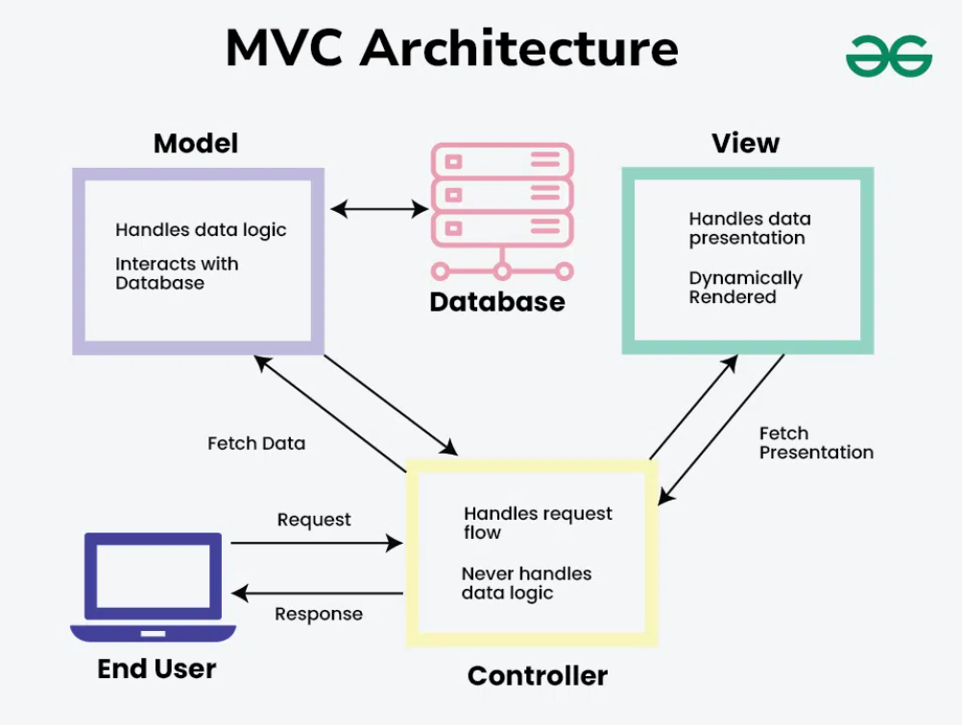
Ảnh: Kiến trúc MVC (geeksforgeeks.org)
Kiến trúc MVC là một mô hình chung trong đó một ứng dụng được chia thành ba phần Model, View, Controller, với vai trò cụ thể như sau:
- Model: Lớp dữ liệu cho ứng dụng. Nó tham gia trực tiếp vào việc quản lý dữ liệu cũng như kiểm soát logic và quy tắc của ứng dụng.
- View: Nó đóng vai trò trình bày thông tin do Model cung cấp cho người dùng và chuyển các lệnh của người dùng đến Controller. View được sử dụng để hiển thị dữ liệu cho người dùng theo cách có thể đọc và quản lý được bằng giao diện do Controller tạo ra.
- Controller: Controller hoạt động ở giữa Model và View. Nó lấy dữ liệu đầu vào từ View, đôi khi sửa đổi dữ liệu đó với sự trợ giúp của Model và gửi lại cho View. Kết quả trả về cho View.
Trong dự án của chúng tôi, kiến trúc MVC đã được thiết kế như sau:
- Kết hợp với thư viện handlebars, lưu các view vào thư mục views
- models: thư mục này chứa mô hình dữ liệu cùng các hàm để tương tác với cơ sở dữ liệu. Nó cung cấp api để thành phần controller trong mô hình MVC sử dụng
- routes và controllers: 2 thư mục này đóng vai trò controller của mô hình MVC. Trong khi routes đóng vai trò tạo api cung cấp cho eduverse-frontend thì controllers có nhiệm vụ xử lý các request được gửi về và tương tác với database thông qua api từ models (nếu cần thiết)

Thiết kế tổng quan
Cụ thể các thành phần trong kiến trúc MVC được triển khai như sau: khi ấn vào đường link, hệ thông sẽ lấy ra kết quả, yêu cầu tương ứng với đường link ấy, yêu cầu được xử lý trong các controller đã gọi, và sẽ render ra view tương ứng hoặc cập nhật dữ liệu vào database

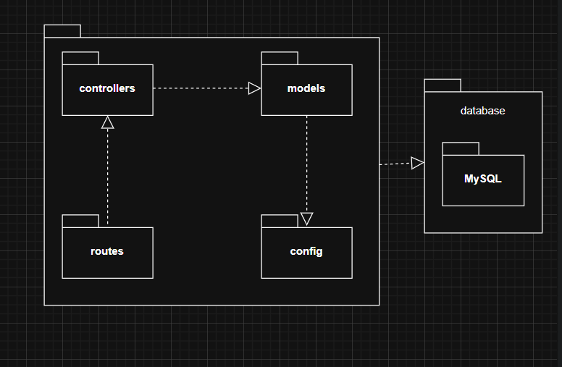
Hình 1 biểu đồ phụ thuộc gói

Thiết kế chi tiết

Thiết kế giao diện
Thông tin về màn hình và tiêu chuẩn thiết kế
Ứng dụng “website đọc truyện” được thiết kế với giao diện phù hợp với các thiết bị máy tính hiện nay. Các tiêu chuẩn được áp dụng bao gồm:
- Độ phân giải màn hình:
- Máy tính xách tay / để bàn: 1920x1080
- Kích thước màn hình:
- Máy tính xách tay / để bàn: từ 13 đến 27 inch.
- Số lượng màu sắc hỗ trợ: 16,8 triệu màu (True Color)
- Phản hồi thời gian thực: Cung cấp thông điệp khi có lỗi, báo thành công, báo thất bại
Nguyên tắc và chuẩn hóa thiết kế giao diện:
Phối màu:
- Màu chủ đạo: trắng(#fff), màu xanh đậm #14425D, màu xám #E1E1E1
Chuẩn hóa phông chữ:
- Phông chữ chính: “Roboto” với các kích thước được dùng chủ yếu 14, 16, 18p; sử dụng các độ in đậm
Một số hình ảnh:
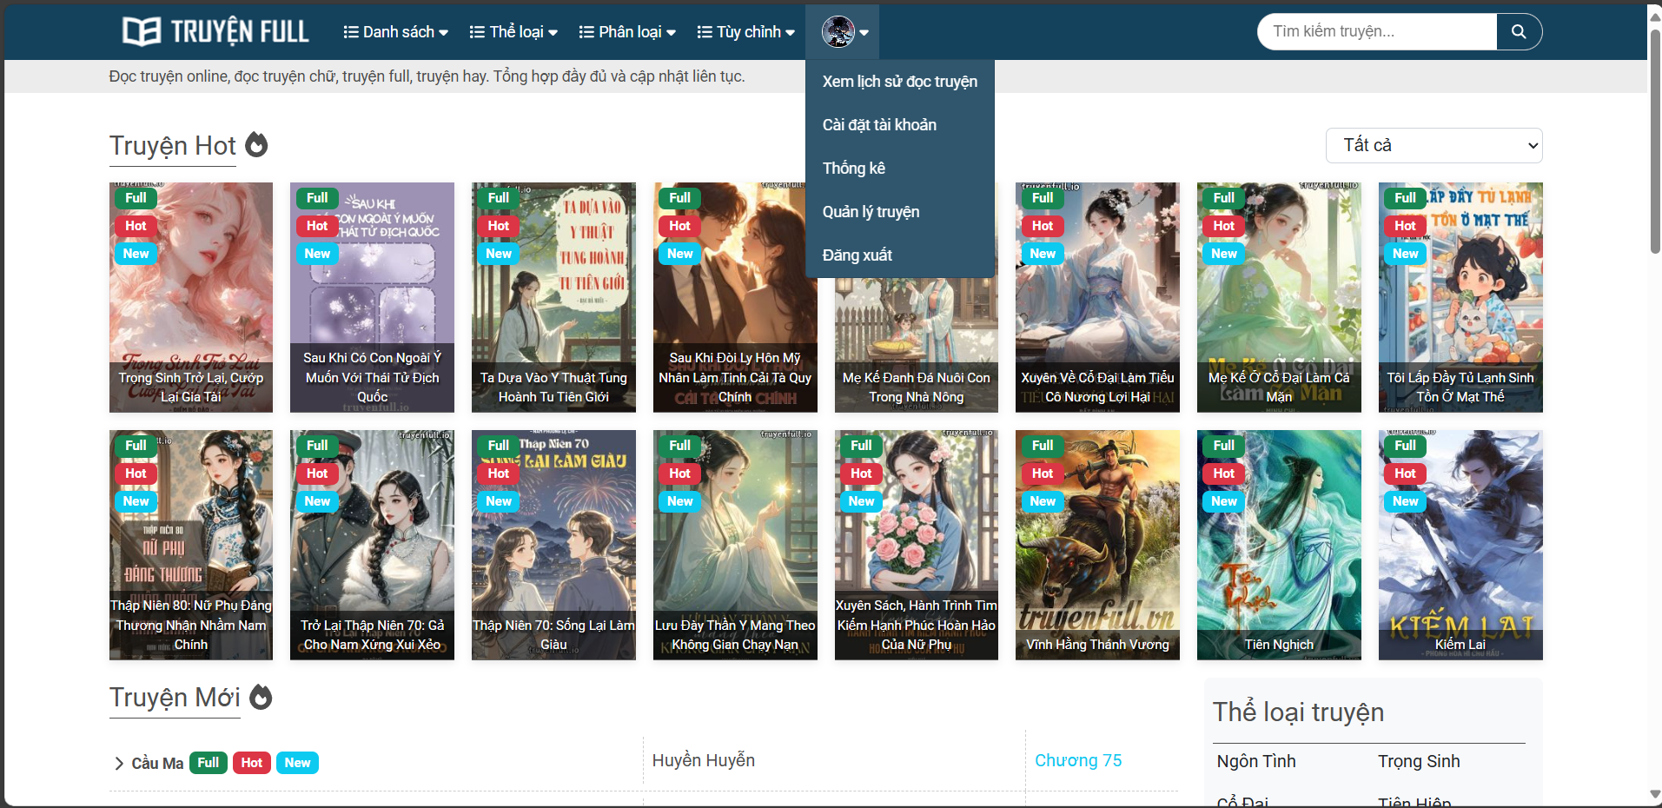
Giao diện trang chủ
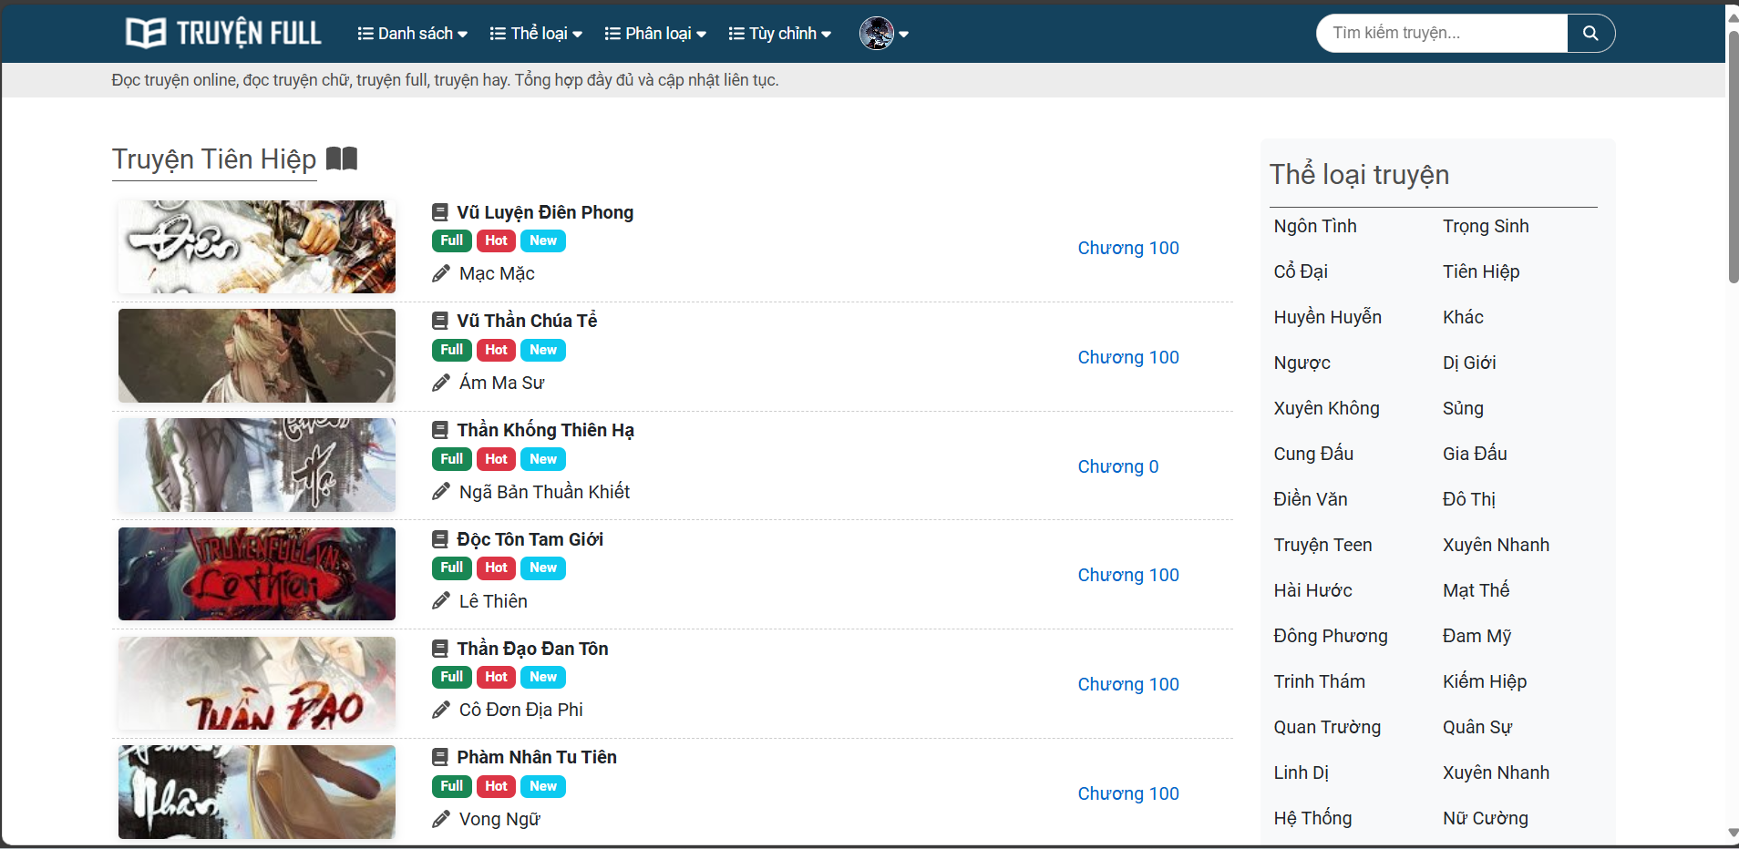
Giao diện danh sách truyện theo thể loại

Thiết kế thành phần
Thiết kế thành phần controllers:
- AuthController: quản lý đăng ký đăng nhập
  - Đăng ký
  - Đăng nhập
- CategoryController: quản lý danh sách truyện theo thể loại
- HomeController: Hiển thị giao diện HOME
- StoryController: quản lý truyện
  - Thêm truyện
  - Sửa truyện
  - Xóa truyện
- ChapterController: quản lý chương
  - Thêm chương
  - Sửa chương
  - Xóa chương

Thiết kế cơ sở dữ liệu
Các thực thể chính và các thuộc tính:
- user
- chapter
- story
- comment
- type
- ratings
- status
- reding_his
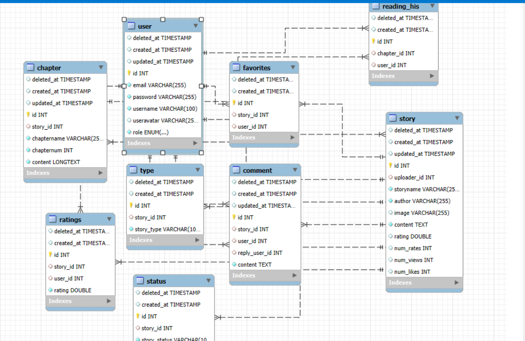

Xây dựng ứng dụng

Thư viện và công cụ sử dụng
Bảng 1 Danh sách thư viện và công cụ sử dụng
Mục đích | Công cụ | Địa chỉ URL
IDE lập trình | Visual Studio Code | https://code.visualstudio.com/
Quản lý phiên bản | GitHub | https://github.com/
Ngôn ngữ lập trình | JavaScript | https://www.javascript.com/
Ngôn ngữ lập trình | CSS | https://www.w3.org/Style/CSS/Overview.en.html
Ngôn ngữ đánh dấu | HTML | https://html.spec.whatwg.org/
Cơ sở dữ liệu | MySQL | https://www.mysql.com/
Công cụ quản lý cơ sở dữ liệu | MySQL WorkBench | https://www.mysql.com/products/workbench/
CSS Framework | bootstrap 5.3.3 | https://getbootstrap.com/
Framework web | express 4.21.1 | https://expressjs.com/
Băm mật khẩu | bcryptjs 2.4.3 | https://www.npmjs.com/package/bcryptjs
Phân tích nội dung body | body-parser 1.20.3 | https://www.npmjs.com/package/body-parser
MySQL Client | mysql2 3.11.5 | https://www.npmjs.com/package/mysql2
Lưu trữ biến môi trường | dotenv 16.4.5 | https://www.npmjs.com/package/dotenv
Thư viện sass | Node-sass 9.0.0 | node-sass - npm
Thư viện hỗ trợ hiển thị view | Express-handlebasrs 8.0.1 | express-handlebars - npm

Kết quả đạt được
Sản phẩm được đóng gói:
- Ứng dụng đọc truyện:
Thành phần:
- Hệ thống đăng ký và quản lý truyện
Ý nghĩa và vai trò:
- Cung cấp nền tảng đọc truyện thân thiện
- Giúp admin dễ dàng đăng truyện
Thông tin thống kê về ứng dụng
- Số dòng code: 1439
- Dung lượng toàn bộ mã nguồn: 762 MB
- Dung lượng của từng sản phẩm đóng gói:
- Ứng dụng web: 112.01 kB

Minh hoạ các chức năng chính
Chức năng đăng nhập
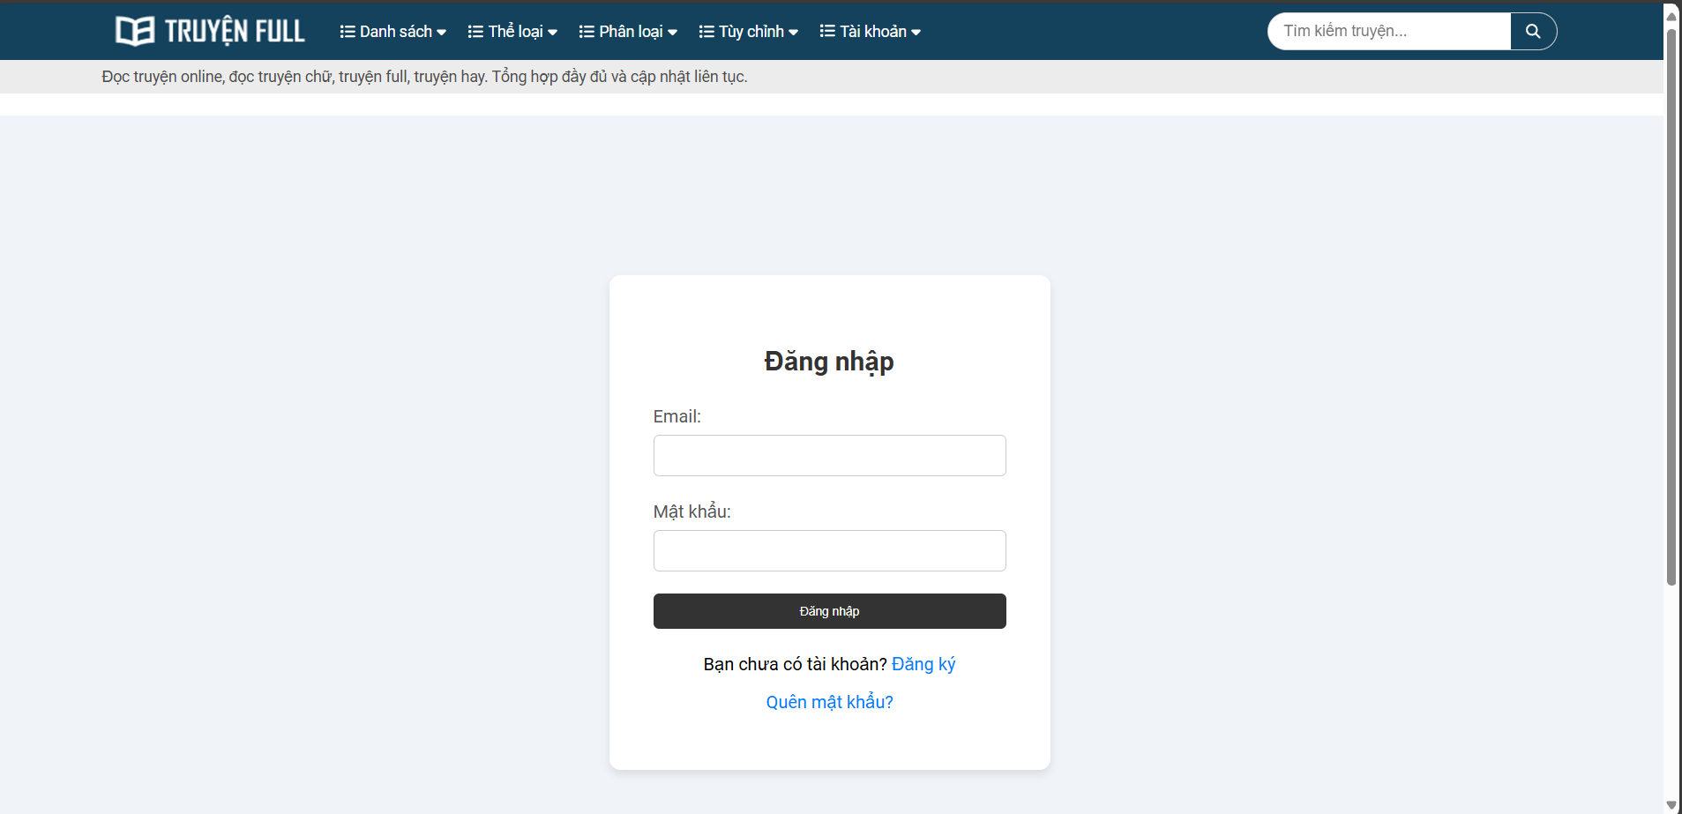
Chức năng đăng ký
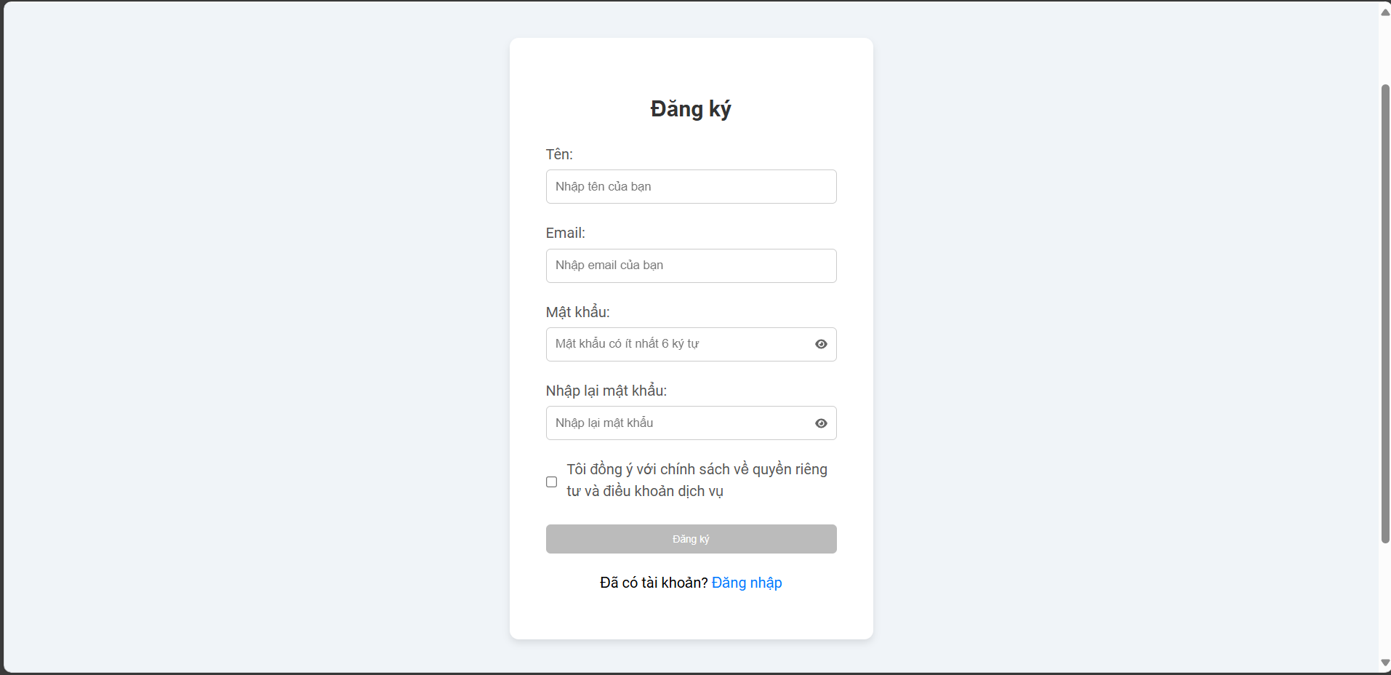
Chức năng đăng truyện
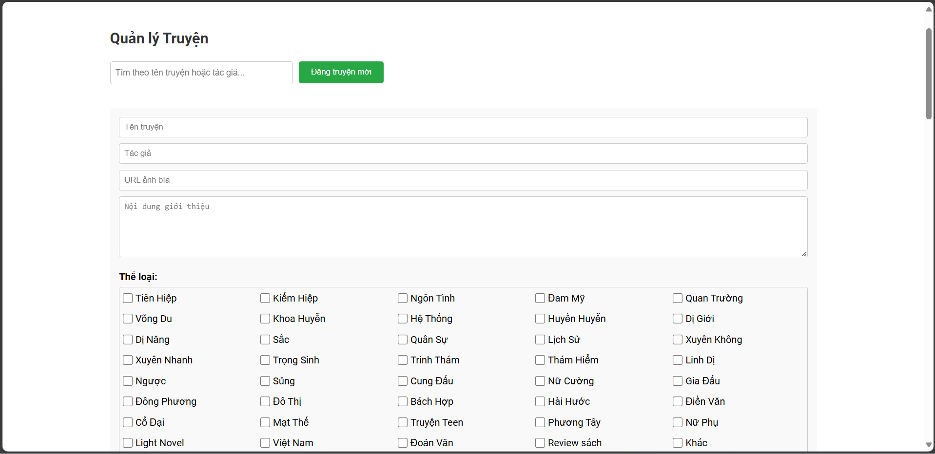
Admin điền các thông tin cần thiết, ấn nút đăng truyện thì truyện sẽ được thêm vào database
Chức năng xem danh sách truyện đã đăng
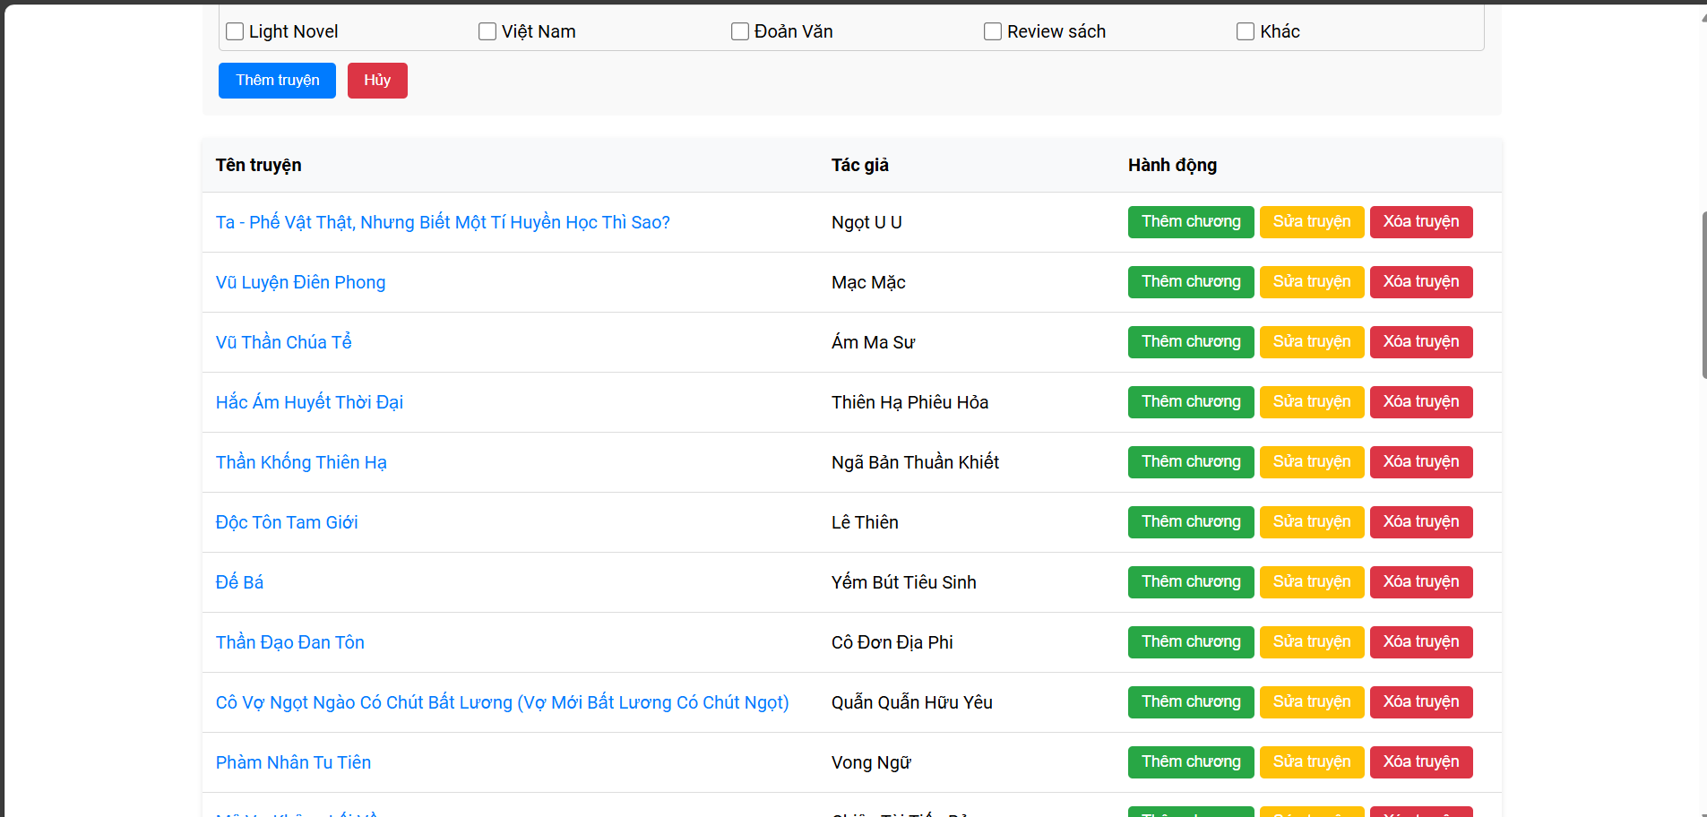
Admin ấn vào các nút bên phải thì có thể tương tác hoạt động với hệ thống

Chức năng thêm chương
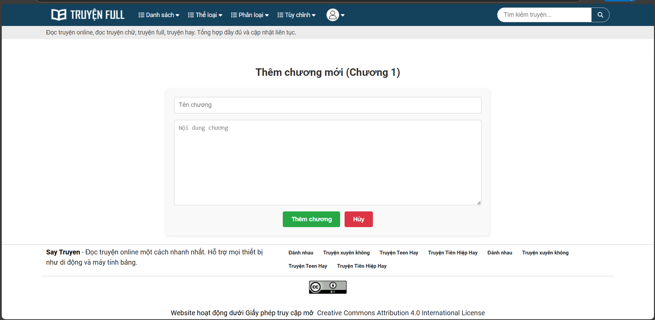
Chức năng đọc truyện
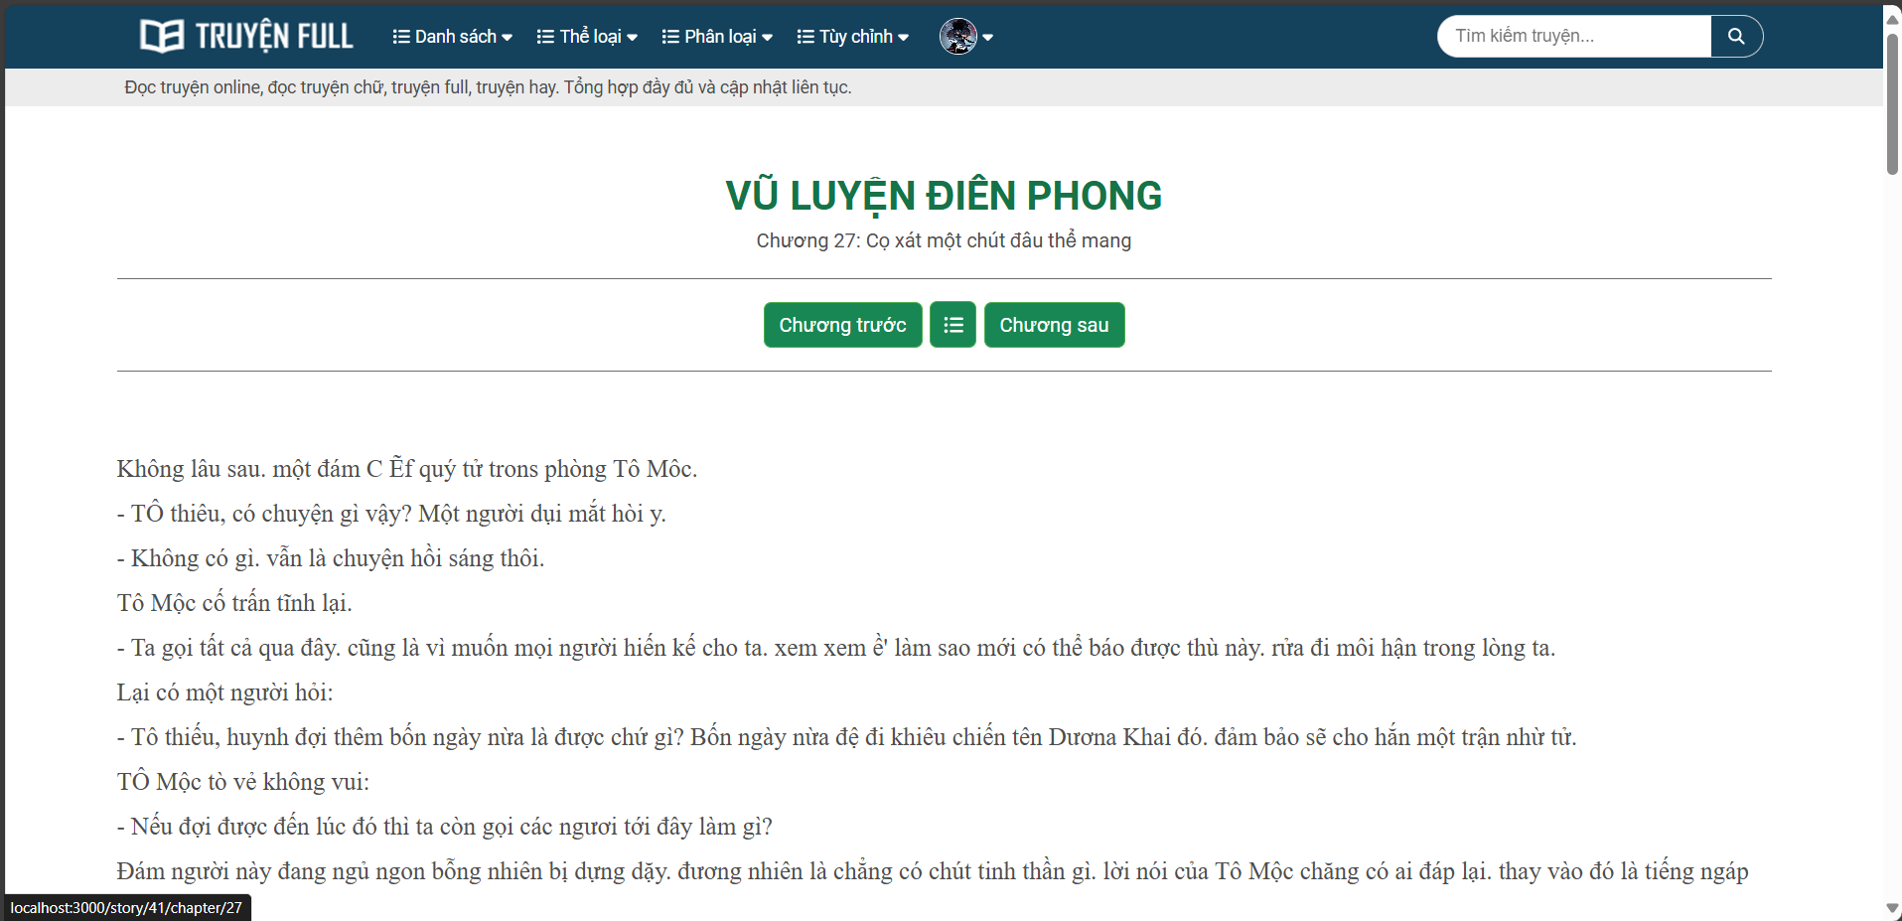

Chức năng sửa truyện
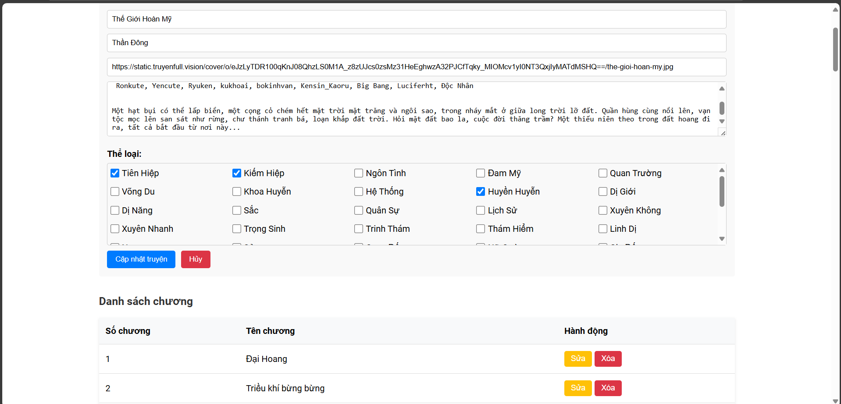
Chức năng sửa chương
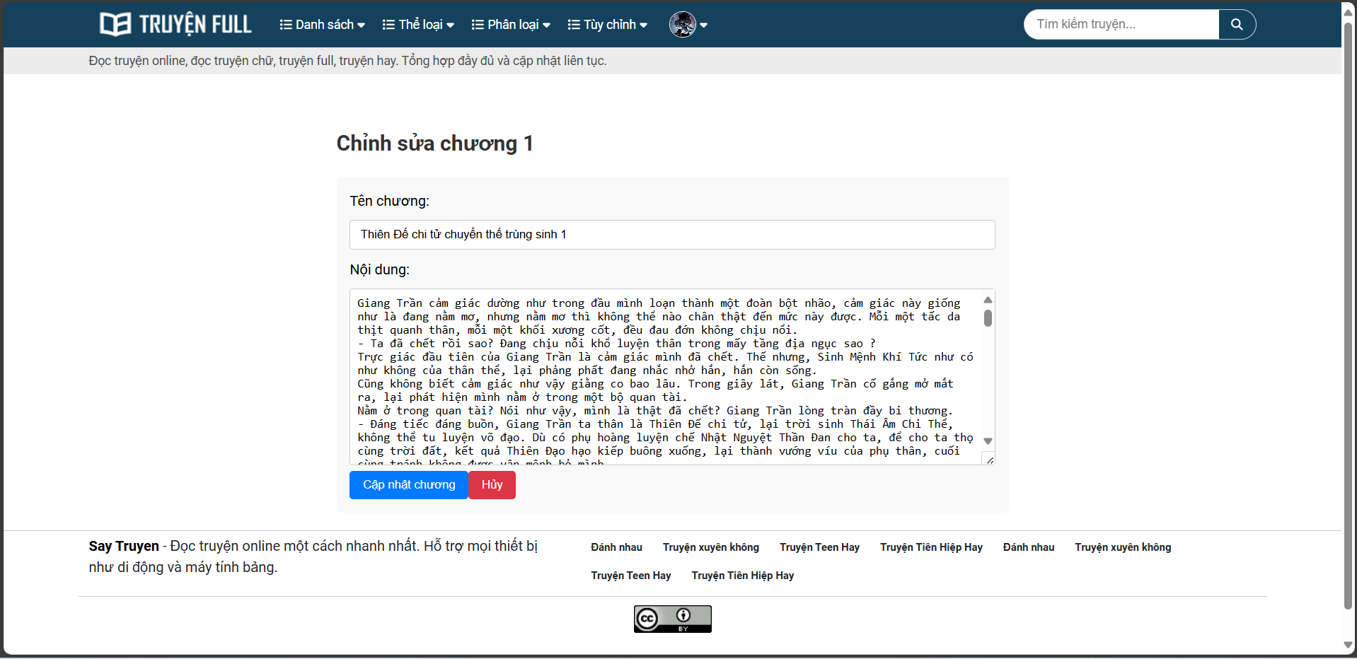

Chức năng xem lịch sử đọc truyện
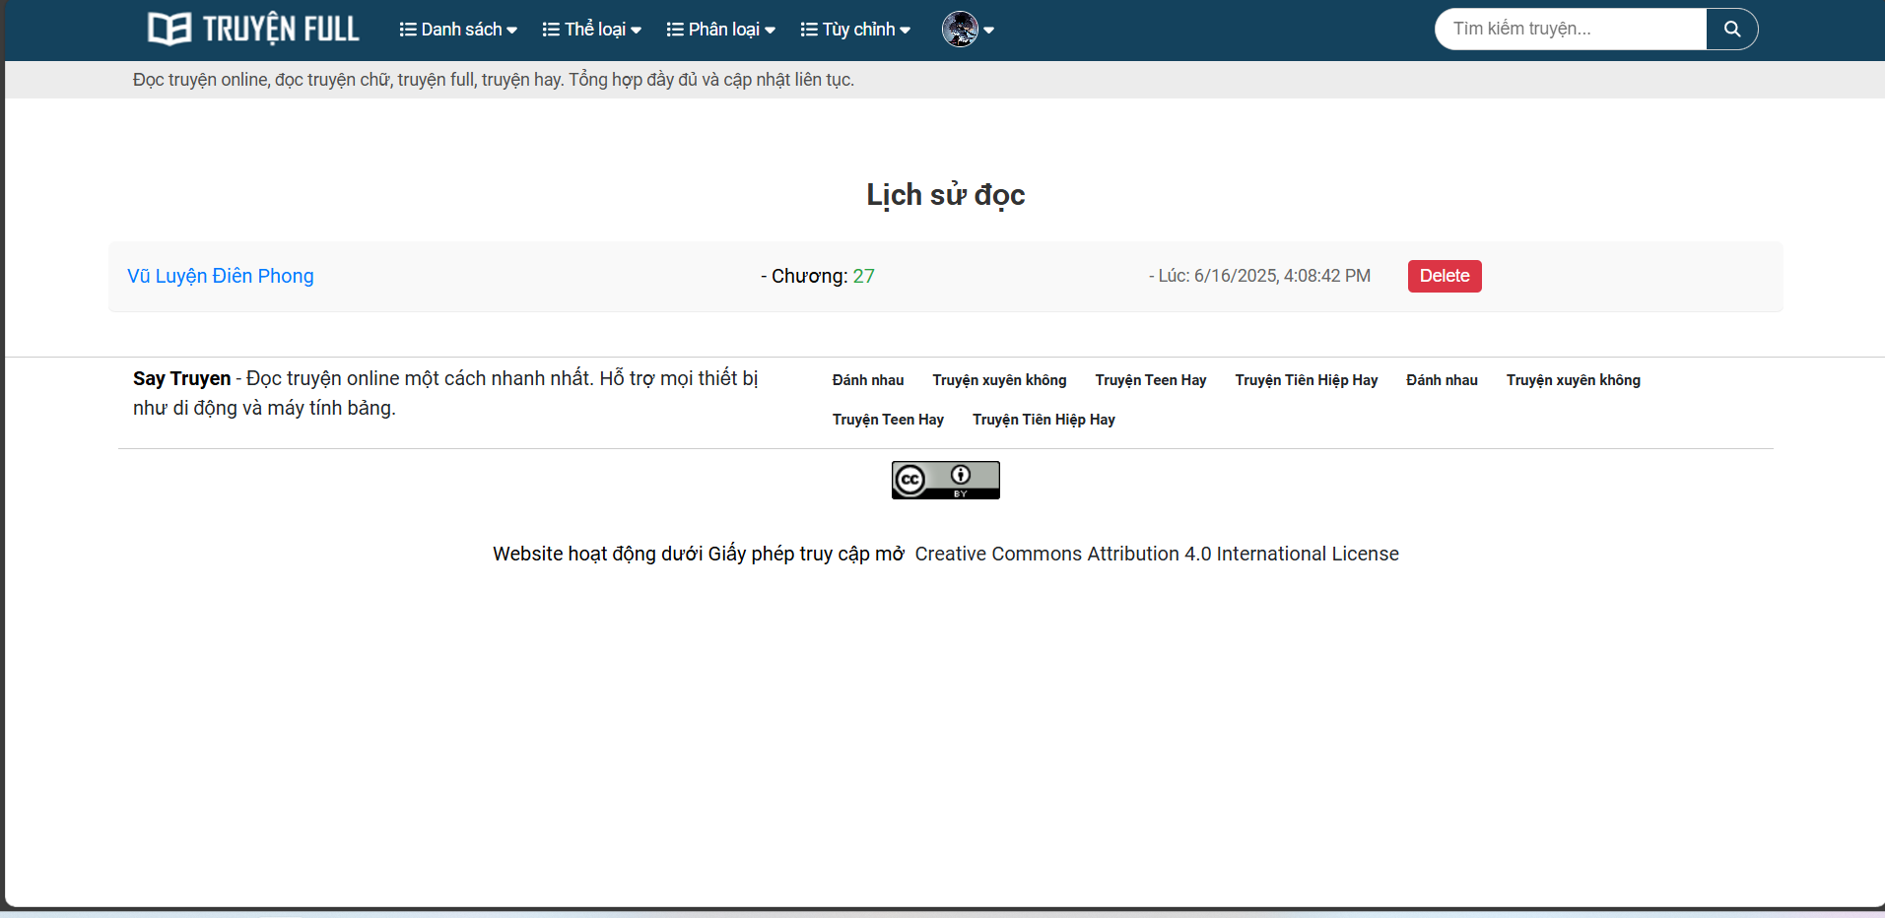

Triển khai

Mô hình triển khai
Ứng dụng đọc truyện được triển khai trên máy chủ Window11 với cấu hình và môi trường như sau:
- Hệ điều hành: Window11
- Sử dụng: Node.js (với Express.js framework)
- Database: MySQL để lưu trữ dữ liệu
- Quản lý mã nguồn: GitHub để quản lý mã nguồn
- Thử nghiệm với Postman: Dùng Postman để kiểm thử các API.
Cấu hình server:
- CPU: 2 vCPU
- RAM: 8 GB
- Disk Storage: 256 GB SSD
- Băng thông: 1 Gbps

Quá trình triển khai thực tế
- Cài đặt các phần mềm phụ trợ:
- Cài đặt Node.js, MySQL và các công cụ cần thiết khác.
- Triển khai ứng dụng:
- Dùng Git để clone mã nguồn từ GitHub vào máy chủ.
- Cài đặt các gói phụ thuộc (npm install).
- Cấu hình database MySQL và tạo các bảng cần thiết cho ứng dụng.

Tổng kết
Qua quá trình triển khai thử nghiệm, ứng dụng hoạt động ổn định, có khả năng xử lý yêu cầu người dùng trong thời gian nhanh chóng. Các chức năng cơ bản đều đã được kiểm thử và hoạt động tốt. Hệ thống có thể mở rộng nếu cần thiết, và việc triển khai tiếp tục sẽ tập trung vào việc tối ưu hóa hiệu suất và nâng cao bảo mật.

Kết luận và hướng phát triển

Kết luận
Dự án website đọc truyện đã đạt được các mục tiêu đề ra xây dựng giao diện thân thiện với người dùng, demo 1 số chức năng quan trọng. Giao diện thân thiện và trải nghiệm người dùng tối ưu được đảm bảo nhờ sự sử dụng bootstrap.
Bên cạnh những thành công, dự án vẫn còn một số hạn chế cần cải thiện như tối ưu hóa hiệu năng khi xử lý dữ liệu lớn, các tính năng quan trọng chưa được hoàn chỉnh.

Hướng phát triển
Trong tương lai, dự án sẽ tập trung vào việc mở rộng hệ sinh thái tính năng nhằm đáp ứng nhu cầu ngày càng đa dạng của người dùng.Xây dựng hệ thống phân quyền (admin và reader). Xử lý văn bản khi hiển thị ra cho độc giả
Cá nhân hóa trải nghiệm người dùng là một mục tiêu quan trọng trong giai đoạn phát triển tiếp theo. Bằng cách ứng dụng trí tuệ nhân tạo (AI), trang web có thể gợi ý truyện cho người dùng.
Tối ưu hóa hiệu năng và trải nghiệm người dùng cũng sẽ được chú trọng. Hệ thống cần đảm bảo khả năng xử lý dữ liệu lớn và tốc độ truy cập ổn định ngay cả khi số lượng người dùng tăng cao. Đồng thời, việc phát triển ứng dụng di động trên các nền tảng Android và iOS sẽ tạo điều kiện thuận lợi để có thể đọc mọi lúc mọi nơi. Giao diện người dùng cũng sẽ được tối ưu hóa để trở nên đơn giản, trực quan. Xây dựng tủ sách offline
Bảo mật và ổn định hệ thống là yếu tố không thể thiếu. Các tiêu chuẩn bảo mật hiện đại sẽ được áp dụng để bảo vệ dữ liệu cá nhân và thông tin của người dùng. Hệ thống cũng cần có cơ chế sao lưu dữ liệu định kỳ và khả năng phục hồi nhanh chóng khi xảy ra sự cố, đảm bảo hoạt động liên tục và đáng tin cậy.

